四川中衡检测技术有限公司
报告书信息网上公示内容填报表
用人单位名称 | 成都市鑫隆盛鞋业有限公司
用人单位地址 | 成都市双流区腾飞二路99号 |  | 联系人 | 蒋春光
报告书名称 | 成都市鑫隆盛鞋业有限公司  2026年度职业病危害现状评价报告 |  | 报告书编号 | ZHJC[职]现字[2026]0002号
项目组成员 | 杨皓、何东、林瑞英
现场调查人员 | 杨皓、何东 | 现场  调查时间 | 2025.11.27 | 用人单位陪同人员 | 蒋春光
现场调查照片 | 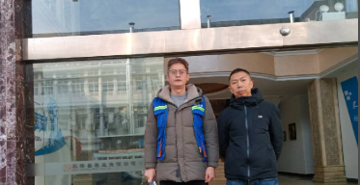
采样与测量人员 | 任勇、袁青林 | 采样与  测量时间 | 2026.1.17~  2026.1.19 | 用人单位陪同人员 | 蒋春光
采样与测量照片 | 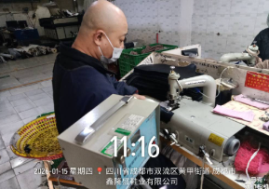
注：现场调查及采样与测量照片，合影照片含企业名称或标识的

